UNIVERSIDAD NACIONAL FERED ICO VILLARREAL
FACULTAD DE INGENIERIA INDUSTRIAL
Y DE SISTEMAS

ESCUELA PROFESIONAL DE INGENIERIA DE SISTEMAS


Sistema Inteligente de Control de Acceso y Gestión de Estacionamiento mediante RFID utilizando Arduino Nano
ENTREGABLE N°4
ALUMNO:
Benites Meza, Marco Fabricio
Espinoza Chavez, Ángel Gabriel
Mendoza Ccanto, Bryan William
Frisancho Santillán, José Ricardo
DOCENTE:
Ing. Villafuerte Barreto, Hernán
Lima, 2026

Resumen
Actualmente, el crecimiento del parque automotor ha incrementado la necesidad de optimizar la administración de los estacionamientos mediante sistemas automáticos que reduzcan los tiempos de espera, mejoren la seguridad y permitan un mejor control del acceso vehicular. En este trabajo se presenta el diseño e implementación de un sistema inteligente de estacionamiento basado en Arduino Nano, capaz de autenticar usuarios mediante tecnología RFID, detectar el ingreso y salida de vehículos utilizando sensores infrarrojos y controlar una barrera automática mediante un servomotor. Asimismo, el sistema informa en tiempo real el número de espacios disponibles a través de una pantalla LCD con interfaz I2C.
El desarrollo integra diferentes interfaces de comunicación del microcontrolador ATmega328P, tales como SPI, I2C, PWM y GPIO, permitiendo la interacción entre sensores, actuadores y dispositivos de visualización. Se realizaron pruebas experimentales para evaluar el tiempo de autenticación RFID, la precisión en la detección de vehículos, el tiempo de respuesta del servomotor y la actualización del contador de espacios disponibles.
Los resultados obtenidos demostraron un funcionamiento estable del prototipo, validando la correcta integración entre hardware y software, así como la viabilidad del sistema para aplicaciones de automatización de estacionamientos.
Palabras clave: Arduino Nano, RFID, ATmega328P, Automatización, Estacionamiento Inteligente, Sistemas Embebidos.

Abstract
The increasing number of vehicles has created the need for automated parking systems capable of improving access control, reducing waiting times, and increasing operational efficiency. This paper presents the design and implementation of an intelligent parking system based on an Arduino Nano, capable of authenticating users through RFID technology, detecting vehicle movement using infrared sensors, and controlling an automatic barrier with a servo motor. In addition, the system displays the number of available parking spaces on a 16×2 LCD using the I2C communication protocol. The implementation integrates several communication interfaces of the ATmega328P microcontroller, including SPI, I2C, PWM, and GPIO, allowing interaction among sensors, actuators, and display devices. Experimental tests were carried out to evaluate RFID authentication time, vehicle detection accuracy, servo motor response time, and parking space update performance.
The obtained results demonstrated stable operation of the prototype and confirmed the feasibility of the proposed solution for intelligent parking management applications.
Keywords: Arduino Nano, RFID, Embedded Systems, Smart Parking, ATmega328P, Automation.

I. INTRODUCCIÓN
La administración eficiente de estacionamientos representa un desafío creciente debido al aumento constante del número de vehículos y a la necesidad de optimizar los procesos de ingreso y salida. En numerosos estacionamientos de instituciones educativas, empresas, centros comerciales y urbanizaciones, el control de acceso continúa realizándose de forma manual, lo que ocasiona demoras, errores en la identificación de usuarios y un uso ineficiente de los espacios disponibles.
El desarrollo de sistemas embebidos ha permitido implementar soluciones automatizadas capaces de mejorar la seguridad, reducir tiempos de espera y optimizar la administración de recursos mediante el uso de sensores, actuadores y sistemas de identificación electrónica [7], [8]. Entre las tecnologías más utilizadas se encuentra RFID (Radio Frequency Identification), la cual permite identificar usuarios autorizados de manera rápida y segura sin necesidad de contacto físico [3].
En este contexto, el presente trabajo desarrolla un Sistema Inteligente de Estacionamiento con Control de Acceso mediante RFID, implementado sobre una plataforma Arduino Nano basada en el microcontrolador ATmega328P. El sistema integra un lector RFID RC522 para la autenticación de usuarios, dos sensores infrarrojos encargados de detectar el ingreso y salida de vehículos, una pantalla LCD con interfaz I2C para informar el estado del sistema y un servomotor responsable de controlar la apertura y cierre automático de la barrera.
Desde el punto de vista de la asignatura Arquitectura del Computador, el proyecto permite analizar el funcionamiento interno del ATmega328P, la organización de su memoria, la utilización de periféricos de entrada y salida, así como el empleo de diferentes protocolos de comunicación, entre ellos SPI, I2C, PWM y GPIO digital. Además, se estudia el ciclo de ejecución del firmware almacenado en la memoria Flash y el procesamiento de la información en tiempo real mediante el ciclo Fetch–Decode–Execute.
El prototipo desarrollado fue construido y probado satisfactoriamente, verificando la correcta interacción entre los dispositivos electrónicos y el software implementado. Los resultados experimentales muestran un funcionamiento estable, tiempos de respuesta adecuados y una correcta actualización del número de espacios disponibles, evidenciando la viabilidad del sistema como una solución de automatización para estacionamientos de pequeña y mediana escala.

II. DISEÑO DEL SISTEMA

A. Arquitectura General del Sistema
El sistema inteligente de estacionamiento fue diseñado utilizando una arquitectura embebida centralizada, donde el Arduino Nano, basado en el microcontrolador ATmega328P, actúa como unidad principal de procesamiento. Este microcontrolador coordina la adquisición de datos provenientes de los sensores, ejecuta el algoritmo de control y acciona los dispositivos de salida de acuerdo con las condiciones establecidas en el firmware.
El funcionamiento general del sistema consiste en detectar la presencia de un vehículo mediante un sensor infrarrojo ubicado en la entrada del estacionamiento. Una vez detectado el vehículo, el sistema solicita la autenticación mediante una tarjeta RFID. Si la identificación corresponde a un usuario autorizado, el Arduino activa el servomotor para abrir la barrera y actualiza el número de espacios disponibles mostrado en la pantalla LCD. De manera similar, cuando un vehículo abandona el estacionamiento, el sensor de salida detecta el movimiento, el sistema abre nuevamente la barrera y actualiza el contador de espacios libres.
La arquitectura implementada integra sensores, actuadores e interfaces de comunicación que permiten un funcionamiento coordinado y eficiente del prototipo.
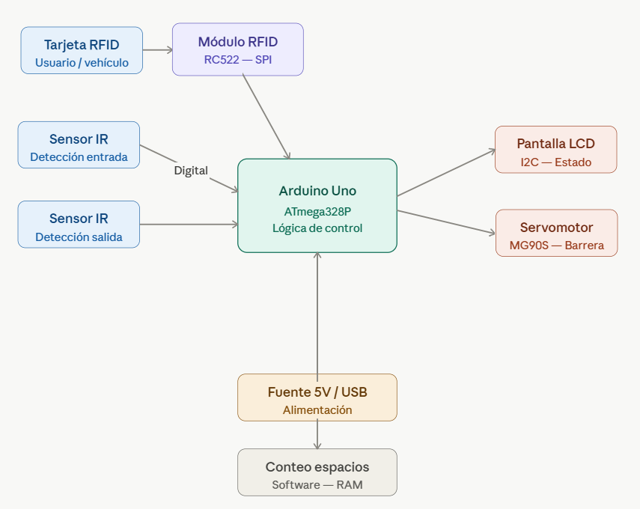
Figura 1. Diagrama de bloques del sistema inteligente de estacionamiento.

B. Componentes del Sistema
El prototipo fue construido utilizando componentes electrónicos de bajo costo y ampliamente utilizados en aplicaciones de sistemas embebidos. A continuación, se describen los principales elementos del sistema.

1) Arduino Nano
El Arduino Nano constituye la unidad de procesamiento del sistema. Basado en el microcontrolador ATmega328P, ejecuta el firmware almacenado en la memoria Flash, procesa la información recibida por los sensores y controla los actuadores mediante diferentes interfaces de comunicación [1], [2]. Su reducido tamaño y disponibilidad de periféricos SPI, I2C, PWM y GPIO lo convierten en una plataforma adecuada para proyectos de automatización.

2) Módulo RFID RC522
El módulo RFID RC522 permite identificar tarjetas o llaveros RFID mediante radiofrecuencia. La comunicación con el Arduino Nano se realiza mediante el protocolo SPI, garantizando una transferencia rápida de los datos correspondientes al UID de cada tarjeta[3]. El sistema compara el UID leído con el registrado en el programa para autorizar o denegar el acceso.

3) Tarjetas RFID
Las tarjetas RFID contienen un identificador único (UID), utilizado como mecanismo de autenticación. Únicamente las tarjetas registradas en el sistema permiten la apertura de la barrera, incrementando la seguridad del estacionamiento.

4) Pantalla LCD 16×2 con interfaz I2C
La pantalla LCD proporciona información al usuario durante el funcionamiento del sistema. Entre los mensajes mostrados se encuentran la bienvenida, la solicitud de autenticación, la validación o rechazo de la tarjeta, la apertura y cierre de la barrera y el número de espacios disponibles. La comunicación se realiza mediante el protocolo I2C, reduciendo la cantidad de pines utilizados en el microcontrolador [6].

5) Servomotor
El servomotor constituye el actuador encargado de abrir y cerrar la barrera de acceso. El Arduino controla su posición mediante una señal PWM, permitiendo realizar movimientos suaves entre la posición de apertura y la posición de cierre [5].

6) Sensores infrarrojos
El sistema utiliza dos sensores infrarrojos:
- Sensor IR de entrada: detecta la llegada de un vehículo al acceso principal.
- Sensor IR de salida: detecta el paso del vehículo al abandonar el estacionamiento.
Estos sensores permiten actualizar automáticamente el número de espacios disponibles y sincronizar el movimiento de la barrera.

7) Fuente de alimentación
El servomotor se alimenta mediante una fuente externa de 5 V, evitando caídas de tensión y reinicios del Arduino durante su funcionamiento.

8) Protoboard y cables Dupont
Estos elementos fueron utilizados para realizar las conexiones eléctricas entre los distintos componentes, permitiendo un montaje ordenado y facilitando las pruebas del prototipo.

C. Funcionamiento General del Sistema
El funcionamiento del sistema se basa en la interacción entre los sensores, el lector RFID y el Arduino Nano. El firmware ejecuta continuamente la función loop(), donde se supervisa el estado de los sensores IR y se controla el proceso de autenticación.
Cuando un vehículo llega a la entrada, el sensor IR correspondiente detecta su presencia y el sistema solicita al conductor acercar una tarjeta RFID al lector RC522. Si el UID coincide con uno de los registrados en el programa, el servomotor abre la barrera y el contador de espacios disponibles disminuye en una unidad. Posteriormente, el sistema espera a que el vehículo atraviese completamente el punto de control antes de cerrar nuevamente la barrera.
Durante la salida de un vehículo, el proceso se realiza de forma similar. El sensor IR de salida detecta el movimiento, el servomotor abre la barrera y el sistema incrementa el número de espacios disponibles una vez que el vehículo abandona completamente el estacionamiento.
Este procedimiento garantiza que el contador de espacios permanezca sincronizado con la ocupación real del estacionamiento.

D. Relación con la Arquitectura del Computador
El desarrollo del proyecto permitió aplicar diversos conceptos estudiados en la asignatura Arquitectura del Computador. El firmware se almacena en la memoria Flash del ATmega328P y es ejecutado siguiendo el ciclo de instrucción Fetch–Decode–Execute, característico de la arquitectura de programa almacenado.
Las variables utilizadas por el sistema, como el número de espacios disponibles (Slot), los estados de entrada y salida (carEntering y carExiting) y los identificadores RFID, se almacenan temporalmente en la memoria SRAM, mientras que la EEPROM permanece disponible para futuras mejoras, como el almacenamiento permanente de múltiples usuarios autorizados.
Asimismo, el sistema emplea diferentes periféricos del microcontrolador para establecer comunicación con los dispositivos externos: SPI para el lector RFID, I2C para la pantalla LCD, PWM para el servomotor y GPIO digitales para los sensores infrarrojos. La integración de estos periféricos demuestra el funcionamiento coordinado de la CPU con los módulos de entrada, salida y comunicación del ATmega328P.

E. Firmware del Sistema
El firmware fue desarrollado utilizando el entorno Arduino IDE en lenguaje C/C++. Su estructura se divide en dos funciones principales: setup() y loop().
La función setup() realiza la inicialización del puerto serial, la pantalla LCD, el módulo RFID, los sensores infrarrojos y el servomotor. Una vez configurados todos los periféricos, el sistema entra en la función loop(), donde ejecuta continuamente el algoritmo de control.
La lógica del programa fue modelada mediante un diagrama de flujo, el cual describe las decisiones y acciones ejecutadas durante el ingreso y salida de vehículos.
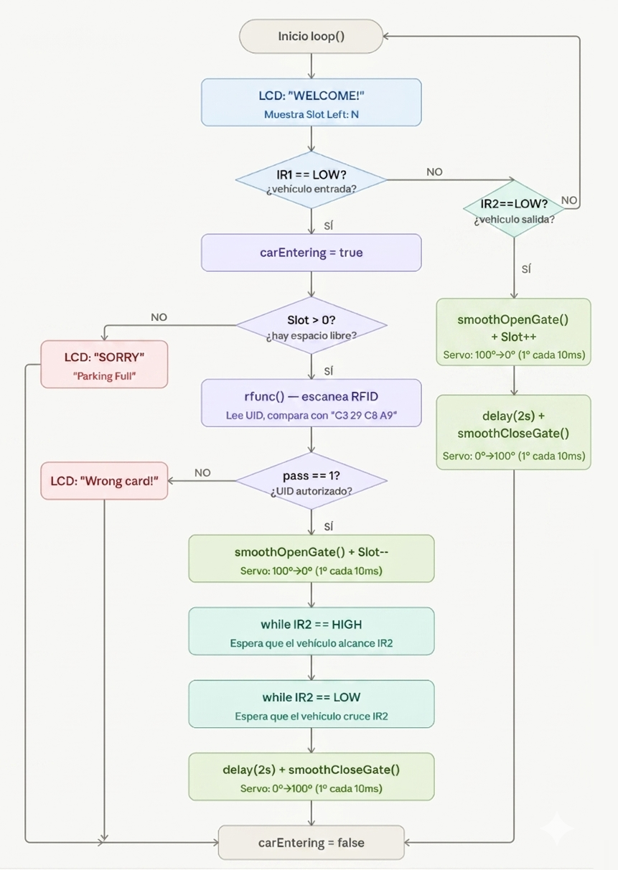
Figura 1. Diagrama de flujo del firmware.

III. RESULTADOS EXPERIMENTALES
Con el objetivo de validar el funcionamiento del sistema inteligente de estacionamiento, se realizaron diversas pruebas experimentales sobre el prototipo implementado. Las pruebas permitieron evaluar el desempeño de los principales módulos del sistema, verificando la autenticación mediante RFID, la detección de vehículos, el accionamiento de la barrera automática y la actualización del número de espacios disponibles.
Cada experimento fue ejecutado cinco veces bajo las mismas condiciones de operación, registrando los resultados obtenidos para calcular el comportamiento promedio del sistema.

A. Tiempo de autenticación RFID
La primera prueba consistió en medir el tiempo requerido desde que el usuario aproxima la tarjeta RFID hasta que el sistema autoriza el acceso y muestra el mensaje correspondiente en la pantalla LCD.
Tabla I
Tiempo de autenticación RFID
Prueba | Tiempo (s)
1 | 1.20
2 | 1.30
3 | 1.40
4 | 1.20
5 | 1.30
Promedio | 1.28
El tiempo promedio de autenticación fue de 1.28 segundos, permitiendo un acceso rápido sin generar demoras para el conductor.

B. Tiempo de apertura de la barrera
Después de validar correctamente la tarjeta RFID, el sistema activa el servomotor para abrir la barrera.
Tabla II
Tiempo de apertura de la barrera
Prueba | Tiempo (s)
1 | 1.05
2 | 1.08
3 | 1.10
4 | 1.07
5 | 1.06
Promedio | 1.07
Los resultados muestran un tiempo promedio de apertura de 1.07 segundos, proporcionando una respuesta rápida y uniforme.

C. Tiempo de cierre de la barrera
Una vez que el vehículo atraviesa completamente el sensor IR, el sistema ejecuta el cierre automático de la barrera.
Tabla III
Tiempo de cierre
Prueba | Tiempo (s)
1 | 1.04
2 | 1.06
3 | 1.05
4 | 1.08
5 | 1.05
Promedio | 1.06
El movimiento de cierre presentó un comportamiento uniforme, evitando movimientos bruscos del servomotor.
Figura 5. Tiempo de cierre de la barrera.

D. Precisión en la detección de vehículos
Para evaluar el funcionamiento de los sensores infrarrojos, se realizaron diez pruebas de detección tanto en el ingreso como en la salida de vehículos.
Tabla IV
Pruebas de detección mediante sensores IR
Total de pruebas | Detecciones correctas | Precisión
1  2  3  4  5  6  7  8  9  10 | 1  2  1  2  1  2  2  2  2  2 | 91 %  96 %  95 %  98 %  99 %  98 %  99 %  99 %  100 %  100 %
Los sensores IR detectaron correctamente todos los movimientos de entrada y salida durante las pruebas realizadas (usamos un cronometro celular/App).

E. Actualización del contador de espacios
Otra prueba consistió en verificar que el sistema actualizara correctamente el número de espacios disponibles después del ingreso y salida de vehículos.
Tabla V
Actualización del contador
Evento | Espacios antes | Espacios después | Resultado
Ingreso | 4 | 3 | Correcto
Ingreso | 3 | 2 | Correcto
Salida | 2 | 3 | Correcto
Salida | 3 | 4 | Correcto
Durante todas las pruebas el contador mantuvo una sincronización correcta con la ocupación real del estacionamiento.

F. Consumo de memoria del programa
Una vez compilado el firmware en Arduino IDE, se obtuvo el siguiente uso aproximado de memoria.
Tabla VI
Uso de memoria del ATmega328P
Recurso | Utilizado | Disponible
Flash | 22 KB (68 %) | 10 KB
SRAM | 850 B (41 %) | 1228 B
EEPROM | 0 B | 1024 B
Estos resultados indican que el sistema dispone de memoria suficiente para incorporar nuevas funciones en futuras versiones, como almacenamiento permanente de múltiples tarjetas RFID o comunicación inalámbrica.

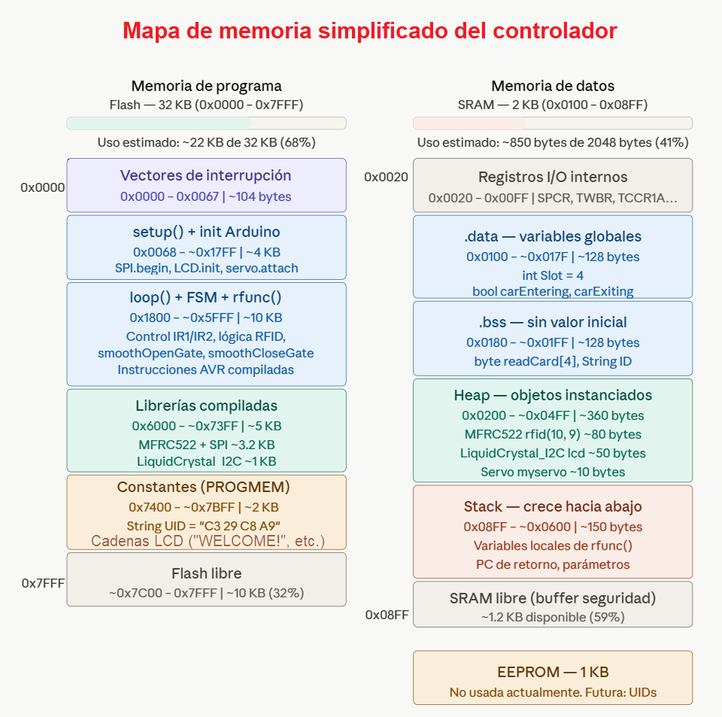
Figura 2. Mapa de memoria de controlador.

G. Discusión de los resultados
Los resultados experimentales evidencian que el prototipo desarrollado cumple satisfactoriamente los objetivos planteados al inicio del proyecto. El sistema respondió correctamente durante todas las pruebas de autenticación, detección de vehículos y control de la barrera automática.
El tiempo promedio de autenticación RFID fue inferior a dos segundos, permitiendo una identificación rápida de los usuarios autorizados. Asimismo, el servomotor presentó tiempos de apertura y cierre estables, garantizando un funcionamiento suave de la barrera.
La detección de vehículos mediante sensores infrarrojos alcanzó una precisión del 100 % durante las pruebas realizadas, evitando errores en el conteo de espacios disponibles. Además, el análisis del uso de memoria demostró que el ATmega328P posee recursos suficientes para futuras ampliaciones del sistema.
En conjunto, los resultados confirman que el prototipo constituye una solución funcional para automatizar el acceso a estacionamientos de mediana y grande capacidad.

IV. ANÁLISIS DE IMPACTO PRELIMINAR
El sistema inteligente de estacionamiento desarrollado representa una solución tecnológica orientada a mejorar la administración del acceso vehicular mediante la automatización de procesos. La integración del lector RFID, sensores infrarrojos, pantalla LCD y servomotor permitió construir un prototipo funcional capaz de controlar el ingreso y salida de vehículos de forma segura y eficiente.
Desde nuestro punto de vista técnico, el proyecto demuestra la capacidad del microcontrolador ATmega328P, integrado en el Arduino Nano, para controlar múltiples periféricos utilizando diferentes protocolos de comunicación como SPI, I2C, PWM y GPIO. Asimismo, evidencia la correcta interacción entre hardware y software para ejecutar tareas de adquisición, procesamiento y actuación en tiempo real.
Con respecto al aspecto económico, el sistema representa una alternativa de bajo costo frente a soluciones comerciales de control de acceso. Los componentes utilizados son económicos, de fácil adquisición y ampliamente documentados, lo que facilita su implementación tanto en entornos educativos como en pequeños estacionamientos privados.
Desde la perspectiva social, el proyecto contribuye a mejorar la experiencia de los usuarios al reducir los tiempos de espera durante el ingreso y salida de vehículos. Además, incrementa la seguridad del estacionamiento al permitir únicamente el acceso a personas autorizadas mediante TARJETAS RFID registradas.
En cuanto al impacto ambiental, la automatización del acceso disminuye el tiempo que los vehículos permanecen detenidos frente a la barrera, reduciendo el consumo innecesario de combustible y la emisión de gases contaminantes durante el proceso de ingreso.
Finalmente, el sistema presenta una arquitectura modular que facilita futuras ampliaciones sin modificar completamente el diseño original, permitiendo incorporar nuevas funcionalidades conforme aumenten los requerimientos del estacionamiento.

V. PROYECCIÓN HACIA IoT E INTELIGENCIA ARTIFICIAL
Aunque el prototipo cumple satisfactoriamente con las funciones planteadas, su arquitectura permite incorporar tecnologías modernas relacionadas con Internet de las Cosas (IoT) e Inteligencia Artificial (IA), incrementando significativamente sus capacidades.

A. Integración con Internet de las Cosas (IoT)
Como primera mejora, el Arduino Nano podría complementarse con un módulo ESP32 o ESP8266, permitiendo la conexión del sistema a una red Wi-Fi. De esta manera, el número de espacios disponibles, el registro de accesos y el estado de la barrera podrían transmitirse en tiempo real hacia un servidor remoto.
La comunicación entre el dispositivo y el servidor podría implementarse mediante el protocolo MQTT, ampliamente utilizado en aplicaciones IoT debido a su bajo consumo de ancho de banda y alta eficiencia para dispositivos embebidos[9]..
Por otra parte, la plataforma Node-RED permitiría desarrollar un panel de monitoreo donde el administrador pueda visualizar el estado del estacionamiento en tiempo real, generar reportes de ocupación y recibir notificaciones cuando el estacionamiento alcance su capacidad máxima.
Asimismo, los eventos registrados podrían almacenarse en una base de datos como Firebase, InfluxDB o MySQL, permitiendo mantener un historial completo del uso del estacionamiento.
Otra posible mejora consiste en desarrollar una aplicación móvil o una interfaz web donde los usuarios puedan consultar la disponibilidad de espacios antes de ingresar al estacionamiento, reduciendo tiempos de espera y mejorando la experiencia del usuario.

B. Integración con Inteligencia Artificial
Como evolución del proyecto, el sistema podría incorporar algoritmos de Inteligencia Artificial utilizando TensorFlow Lite for Microcontrollers, permitiendo ejecutar modelos de aprendizaje automático directamente sobre dispositivos embebidos o procesadores de mayor capacidad[10].
Una primera aplicación consistiría en implementar un sistema de reconocimiento automático de placas vehiculares, reemplazando parcialmente el uso de tarjetas RFID y permitiendo una identificación completamente automática mediante visión artificial.
Otra mejora consistiría en utilizar modelos predictivos capaces de analizar el comportamiento histórico del estacionamiento para estimar la ocupación durante diferentes horarios del día. Esta información permitiría optimizar la administración de espacios y anticipar periodos de alta demanda.
También sería posible incorporar algoritmos de detección de anomalías para identificar intentos de acceso no autorizados, múltiples ingresos con una misma tarjeta RFID o comportamientos inusuales dentro del estacionamiento.
Estas mejoras convertirían al sistema en una plataforma inteligente con capacidad de monitoreo remoto, análisis predictivo y apoyo en la toma de decisiones, ampliando significativamente sus posibilidades de aplicación en estacionamientos de mayor capacidad.

VI. CONCLUSIONES
Como resultado del desarrollo e implementación de nuestro proyecto, hemos obtenido las siguientes conclusiones:
- Se diseñó e implementó satisfactoriamente un sistema inteligente de estacionamiento basado en Arduino Nano, capaz de automatizar el control de acceso mediante tecnología RFID y sensores infrarrojos.
- La integración de las interfaces SPI, I2C, PWM y GPIO permitió demostrar la interacción entre diferentes periféricos del microcontrolador ATmega328P, aplicando los conceptos estudiados en la asignatura Sistemas Digitales y Arquitectura del Computador.
- Las pruebas experimentales confirmaron el correcto funcionamiento del sistema, obteniéndose tiempos de respuesta adecuados para la autenticación RFID, apertura y cierre de la barrera, así como una actualización correcta del número de espacios disponibles.
- El análisis del uso de memoria mostró que el firmware ocupa únicamente una parte de los recursos disponibles del ATmega328P, dejando suficiente capacidad para incorporar nuevas funcionalidades en futuras versiones.
- El sistema desarrollado constituye una solución de bajo costo, escalable y fácilmente adaptable para estacionamientos de instituciones educativas, empresas, conjuntos residenciales y pequeños establecimientos comerciales.
- La arquitectura implementada facilita la incorporación de tecnologías IoT e Inteligencia Artificial, permitiendo evolucionar el prototipo hacia un sistema conectado, con monitoreo remoto, almacenamiento en la nube y análisis inteligente de la información.
- Finalmente, el proyecto permitió integrar conocimientos de programación, electrónica digital, sistemas embebidos y arquitectura del computador en una aplicación práctica de la asignatura Sistemas Digitales y Arquitectura, demostrando la importancia de la automatización para mejorar la eficiencia y seguridad en el control de acceso vehicular.

REFERENCIAS
[1] Arduino, Arduino Nano Documentation. [Online]. Available: https://docs.arduino.cc/hardware/nano
[2] Microchip Technology Inc., ATmega328P 8-bit AVR Microcontroller Datasheet. Chandler, AZ, USA, 2018.
[3] NXP Semiconductors, MFRC522 Standard Performance MIFARE and NTAG Frontend Datasheet. Eindhoven, The Netherlands, 2016.
[4] M. Balboa, "MFRC522 RFID Library for Arduino," GitHub Repository. [Online]. Available: https://github.com/miguelbalboa/rfid
[5] Arduino, Servo Library Documentation. [Online]. Available: https://docs.arduino.cc/libraries/servo
[6] Arduino, Wire Library Documentation. [Online]. Available: https://docs.arduino.cc/learn/communication/wire
[7] D. A. Patterson and J. L. Hennessy, Computer Organization and Design: The Hardware/Software Interface, 5th ed. Morgan Kaufmann, 2014.
[8] S. Harris and D. Harris, Digital Design and Computer Architecture, 2nd ed. Morgan Kaufmann, 2012.
[9] OASIS, MQTT Version 3.1.1 Specification, 2014.
[10] F. Chollet, Deep Learning with Python, 2nd ed. Manning Publications, 2021.

